**3. Unterrichtsvorhaben in der E-Phase**

Jörn Meyer

joernmeyer@web.de

www.maspole.de

**Grundlagen der Stochastik**



**Inhaltsverzeichnis**

1 Wahrscheinlichkeitsverteilung und Erwartungswert 2

2 Mehrstufige Zufallsexperimente und Pfadregel 6

3 Bedingte Wahrscheinlichkeit und Vierfelder-Tafel 8

Exkurs: Ereignisalgebra 12

4 Stochastische Unabhängigkeit 14

5 Benutzung des GTR im Bereich der Stochastik 17

6 Kontrollaufgaben 20

Lösungen 24

# **1 Wahrscheinlichkeitsverteilung und Erwartungswert**

**Aufgabe 1: Karnevalistisches Würfeltreiben**

In einem Buch mit mathematischen Rätseln findet man folgenden Textauszug**[1]**:

„Das folgende Würfelspiel ist bei allen möglichen Festivitäten, vor allem auch auf Karnevalsveranstaltungen, äußerst beliebt. Da es höchst selten vorkommt, dass sich zwei Personen über die Gewinnchancen eines Spielers einigen können, stelle ich es hier als grundlegende Aufgabe im Zusammenhang mit der Wahrscheinlichkeitstheorie vor.

Auf dem Tisch befinden sich sechs Felder, die mit 1, 2, 3, 4, *5* und *6* markiert sind. Die Spieler können in jedes Feld so viel Geld legen, wie sie wollen. Es wird mit drei Würfeln gewürfelt. Zeigt einer der Würfel Ihre Feldzahl an, dann erhalten Sie Ihr Geld zurück und darüber hinaus die gleiche Menge noch einmal. Zeigen zwei Würfel Ihre Feldzahl an, dann erhalten Sie Ihr Geld zurück und zusätzlich zweimal die eingezahlte Menge. Erscheint Ihre Feldziffer auf allen drei Würfeln, dann erhalten Sie außer ihrem eingelagerten Geld noch dreimal die gleiche Summe. Zeigt jedoch keiner der Würfel Ihre Feldziffer an, dann kassiert natürlich der Spielmacher Ihr Geld.

Schauen wir uns das Ganze doch einmal am konkreten Beispiel an: Angenommen, Sie haben 1 Dollar auf Feld 6gesetzt. Dann erhalten Sie, wenn einer der Würfel die Sechs zeigt, Ihren Dollar zurück und 1 Dollar dazu. Zeigen zwei Würfel die Sechs, dann erhalten Sie Ihren Dollar zurück und dazu 2 Dollar. Zeigen drei Würfel die Sechs, dann erhalten Sie Ihren Dollar zurück und dazu noch 3 Dollar. […]“

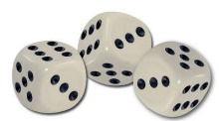

|  |  |  |
| --- | --- | --- |
| **1** | **2** | **3** |
| **4** | **5** | **6** |

1. Wer hat die besseren Chancen: Der Spielmacher oder die Spieler?

**Notiere** deine Argumente.

1. Spiele das Spiel mit Deinem Tischnachbarn. Jeder simuliert 40-mal den Spieler, der Partner ist dann die Bank. Bei jedem Spiel wird 1 € (entspricht z. B. einer Unterlegscheibe) eingesetzt. Anschließend soll der Gewinn notiert werden.

**Gib an**, ob die Simulation Deine Anfangsvermutung bestätigt,

1. **Begründe** mit Hilfe der Wahrscheinlichkeitsrechnung, wer bessere Chancen hat zu gewinnen.
2. **Untersuche**, wie man dieses Spiel verändern müsste, damit es fair wird.

**Hinweis**: Auf der anderen Seite bekommst Du zwei Hilfsinformationen, die Dir bei der Lösung der Aufgabenteile c) und d) helfen können. Dabei gibt Hilfe 1 weniger Unterstützung als Hilfe 2.

**Hilfe 1**

**Berechne** die folgenden Wahrscheinlichkeiten (z. B. mithilfe eines Baumdiagramms):

* P(Die gesetzte Zahl Z kommt dreimal vor = 3er-Pasch der Zahl Z)
* P(Die gesetzte Zahl Z kommt genau zweimal vor = 2er-Pasch der Zahl Z)
* P(Die gesetzte Zahl Z kommt genau einmal vor)
* P(Die gesetzte Zahl Z kommt nicht vor)

**Berechne** nun den folgenden Term und **deute** ihn im Sachzusammenhang:

**Hilfe 2**

Es gilt für folgendes Baumdiagramm mit Z = gesetzte Zahl und = alle anderen Zahlen:

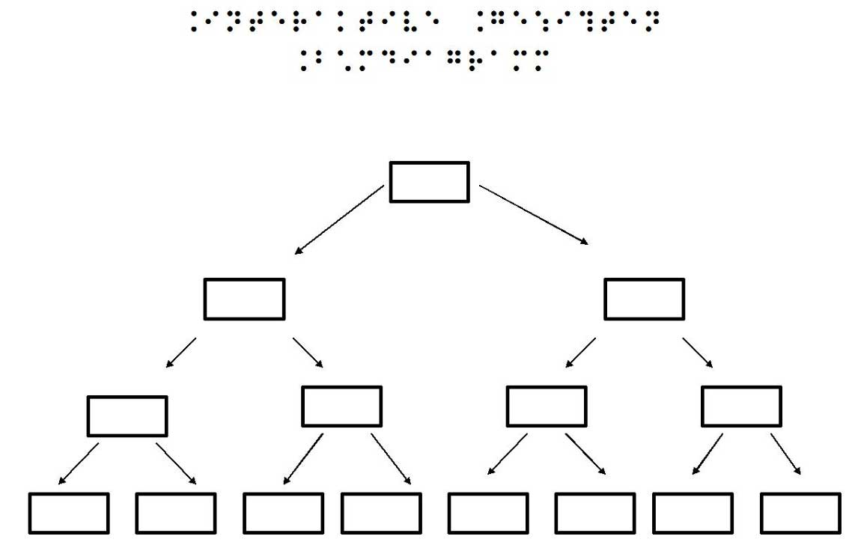

Start

**Z**

**Z**

**Z**

**Z**

**Z**

**Z**

**Z**

**Fülle** die Äste des Baums **aus** und **begründe** die nachfolgenden Rechnungen:

P(Die gesetzte Zahl Z kommt dreimal vor = 3er-Pasch der Zahl Z) =

P(Die gesetzte Zahl Z kommt dreimal vor = 3er-Pasch der Zahl Z) =

P(Die gesetzte Zahl Z kommt genau einmal vor) =

P(Die gesetzte Zahl Z kommt gar nicht vor)

**Berechne** nun den folgenden Term und **deute** ihn im Sachzusammenhang:

|  |
| --- |
| **Definitionen**: Den Ergebnissen eines Zufallsversuchs kann man **Wahrscheinlichkeiten** zuordnen. Die Wahrscheinlichkeiten sind gut gewählt, wenn sie die relativen Häufigkeiten bei großer Versuchszahl gut vorhersagen. Die Wahrscheinlichkeiten aller Ergebnisse addieren sich zu 100 %. Sie bilden eine **Wahrscheinlichkeitsverteilung**. |

**Beispiel**: Im obigen Zufallsversuch eines Wurfes von 3 Hexaeder-Würfeln erhält man folgende Wahrscheinlichkeitsverteilung:

|  |  |  |  |  |
| --- | --- | --- | --- | --- |
| Ereignis | Kein Z | Genau einmal Z | Genau zweimal Z | Dreimal Z |
| Wahrscheinlichkeit |  |  |  |  |

|  |
| --- |
| **Definition**: Wenn bei einer Datenerhebung die Ergebnisse x1, x2, …, xn mit den Wahrscheinlichkeiten p1, p2, p3, …, pn auftreten, heißt der Wertder **Erwartungswert der Wahrscheinlichkeitsverteilung**. Er gibt an, welchen Mittelwert man bei ausreichend großer Versuchszahl auf lange Sicht erwarten kann. Er ist eine **Prognose für den Mittelwert**. |

**Beispiel:** Ordnet mandem Gewinn oder der Auszahlung eines Spielers die Wahrscheinlichkeit für das Eintreten des Gewinns bzw. der Auszahlung zu, erhält man folgende Wahrscheinlichkeitsverteilung:

|  |  |  |  |  |
| --- | --- | --- | --- | --- |
| Ereignis | Kein Z | Genau einmal Z | Genau zweimal Z | Dreimal Z |
| Gewinn des Spielers |  |  |  |  |
| Auszahlung an den Spieler |  |  |  |  |
| Wahrscheinlichkeit |  |  |  |  |
| Gewinnerwartung |  | | | |
| Auszahlungserwartung |  | | | |

**→ Arbeitsblatt: Karnevalistisches Würfeltreiben**

**Aufgabe 2: Glücksspiel mit einem Würfel[2]**



Beim Glücksspiel mit einem Würfel soll das Doppelte der Augenzahl in Euro ausgezahlt werden.

1. **Berechne** unter Angabe einer geeigneten Wahrscheinlichkeitsverteilung den Auszahlungsbetrag, mit dem ein Spieler im Schnitt rechnen kann.
2. **Gib an**, wie hoch der Einsatz sein muss, damit das Spiel fair ist.

**Aufgabe 3: Münzwurf[3]**



Jan bietet ein Glücksspiel an: Der Spieler zahlt einen Chip und darf dafür zwei Münzen werfen. Er erhält so viele Chips als Gewinn, wie beide Münzen zusammen Zahl zeigen.

1. **Begründe**, warum das Glücksspiel durch die folgende Wahrscheinlichkeitsverteilung beschrieben wird.

|  |  |  |  |
| --- | --- | --- | --- |
| Gewinn | -1 | 0 | 1 |
| Wahrscheinlichkeit | 0,25 | 0,5 | 0,25 |

1. **Berechne** den Erwartungswert der Verteilung und **deute** ihn im Sachkontext des Spiels.

**Aufgabe 4: Mittelwert und Erwartungswert[4]**



1. Bei einem Zufallsexperiment können 2 Ergebnisse eintreten: 1 (Treffer) und 0 (Niete). Die Trefferwahrscheinlichkeit beträgt 0,6.

**Berechne** den Erwartungswert der Wahrscheinlichkeitsverteilung.

1. Bei der Durchführung des Experiments erhielt Frank die nachfolgende Häufigkeitsverteilung.

**Berechne** den Mittelwert und **gib** einen Term zur Berechnung der prozentualen Abweichung des Mittelwertes vom Erwartungswert **an**.

|  |  |  |
| --- | --- | --- |
| Ergebnisse | 0 | 1 |
| Absolute Häufigkeit | 40 | 44 |

**Aufgabe 5: Drilling gesucht[5]**

Auf dem Tisch liegen verdeckt drei Buben, drei Damen und drei Könige. Lege eine 1-€-Münze auf den Tisch und ziehe dafür 3 der 9 Karten.

**Spiel 1:** Wenn Du einen „Drilling“ (3 x die gleiche Person) ziehst, bekommst Du Deinen Einsatz zurück und 20 € als Gewinn dazu.

**Spiel 2:** Wenn Du 3 verschiedene Personen (Bube, Dame, König) ziehst, bekommst Du Deinen Einsatz zurück und noch 4 € als Gewinn dazu.

1. **Untersuche**, bei welchem der beiden Spiele man auf Dauer eher Gewinn bzw. Verlust macht.
2. **Bestimme** den Auszahlungsbetrag, damit beide Spiele „fair“ werden, d. h. langfristig weder Gewinn noch Verlust gemacht wird.

# **2 Mehrstufige Zufallsexperimente und Pfadregel**

**Aufgabe 1: Glücksräder**

Auf einem Jahrmarkt wird ein Glücksspiel angeboten. Für 1 € Einsatz werden nacheinander die folgenden 3 Glücksräder gedreht. Die Auszahzlung erfolgt nach folgender Regelung:

**1**

**2**

**2**

**1**

**2**

**1**

|  |  |  |  |  |
| --- | --- | --- | --- | --- |
| Anzahl der 1er | 0 | 1 | 2 | 3 |
| Auszahlung in € | 1 | 0 | 2 | 10 |

1. **Gib** ein Baumdiagramm **an**, das zum Glücksspiel passt.
2. **Berechne** die Wahrscheinlichkeiten für folgende Ereignisse: Es erscheint …

keine 1, genau einmal eine 1, genau einmal eine 2, keine 2.

1. **Untersuche**, wie oft pro 1 € Einsatz auf Dauer die „1“ gedreht wird.
2. **Bestimme** den durchschnittlichen Auszahlungsbetrag und den mittleren Gewinn, der auf Dauer pro Spiel ausgezahlt wird und **ermittle** eine faire Auszahlungsregelung.

→ **Arbeitsblatt: Pfadregeln**

**Aufgabe 2: Freiwurf im Basketball**

Ein Basketball-Profi hat im Schnitt eine Trefferquote bei Freiwürfen von 75 %. Er macht 3 Freiwürfe. Ein mögliches Ergebnis ist TTN (1. und 2. Wurf treffen, 3. Wurf verfehlt).

1. **Gib** die Ergebnismenge sowie eine Tabelle mit der Wahrscheinlichkeitsverteilung **an**.
2. **Notiere** die möglichen Ergebnisse für das Ereignis E = „Der Profi trifft mindestens zweimal“ und **bestimme** P(E). **Beschreibe** das Gegenereignis zu E in Worten und **gib** P( **an**.
3. **Berechne** die Wahrscheinlichkeit, dass er höchstens zweimal trifft.
4. **Schätze** einen Wert für die zu erwartende Trefferzahl des Profis und **berechne** diesen Wert.

**Aufgabe 3: Wer har recht?[6]**



Angenommen, man mischt vier Spielkarten – zwei rote und zwei schwarze – und legt sie verdeckt in eine Reihe. Zwei Karten werden zufällig gezogen, indem man eine Münze drauflegt. Wie groß ist die Wahrscheinlichkeit, dass beide Karten die gleiche Farbe haben?

Jemand könnte so argumentieren. Es gibt drei gleich wahrscheinliche Fälle. Entweder sind beide Karten schwarz, beide rot oder sie haben verschiedene Farben. In zwei Fällen stimmen die Farben überein, also beträgt die Wahrscheinlichkeit gleicher Farben.

„Nein“, entgegnet ein anderer, „es gibt vier gleichwahrscheinliche Fälle. Entweder sind beide Karten rot, beide schwarz, Karte x ist rot und y ist schwarz oder x ist schwarz und y ist rot. Einfacher ausgedrückt: die Karten haben gleiche Farben oder nicht. Auf jeden Fall ist die Wahrscheinlichkeit.

1. Wer hat Recht? **Widerlege** oder **bestätige** die obigen Argumentationen.
2. **Erstelle** ein Baumdiagramm und **berechne** die Wahrscheinlichkeit dafür, dass beide Karten die gleiche Farbe haben (ein Pasch bilden) und dafür, dass kein Pasch kommt.

1. **Ermittle** den zu erwartenden Gewinn, wenn bei einem Pasch der Einsatz und 1 Münze Gewinn ausgezahlt wird und bei Nicht-Pasch der Einsatz verloren ist.

**Aufgabe 4: 5-facher Wurf mit einem Hexaeder-Würfel[7]**



**Ermittle** einen Term fürdie Wahrscheinlichkeit, bei 5 Würfen mit einem Hexaeder-Würfel …

1. mindestens eine 6 zu würfeln.
2. lauter verschiedene Augenzahlen zu erhalten.
3. die erste 6 erst beim letzten Wurf zu erhalten.

**Aufgabe 5: Joghurtsorten**



Paul hat im Kühlschrank 10 Joghurtbecher, von denen 6 mit Erdbeergeschmack und 4 mit Kirschgeschmack sind. Zufällig (ohne die Sorte beim Herausnehmen zu erkennen) nimmt er 3 Becher heraus.

1. **Berechne** die Wahrscheinlichkeit, dass mindestens 1 Kirschjoghurt dabei ist.
2. **Bestimme** unter Zuhilfenahme eines Baumdiagramms eine Wahrscheinlichkeitsverteilung für die Anzahl der Kirschjoghurts.
3. **Ermittle** den Erwartungswert der Wahrscheinlichkeitsverteilung und **deute** ihn im Sachkontext.

**Aufgabe 6: Warten auf Erfolg – Herr Meyer und sein Schlüsselbund**



Herr Meyer ist Sportlehrer und hat 6 gleich aussehende Schlüssel an seinem Bund. Jeder Schlüssel passt auf einen anderen Geräteschrank. Leider hat er die Schlüssel nicht direkt markiert, so dass er nicht mehr weiß, welcher Schlüssel zu welchem Schrank gehört. Er startet beim ersten Schrank und probiert die Schlüssel nacheinander durch. Die probierten Schlüssel hält er fest, sie werden nicht noch einmal verwendet.

1. **Schätze**, nach wie vielen Versuchen Herr Meyer im Mittel erfolgreich ist.
2. **Bestimme** unter Zuhilfenahme eines geeigneten Baumdiagramms die Wahrscheinlichkeitsverteilung für die Anzahl der probierten Schlüssel und **ermittle** damit den Erwartungswert. **Vergleiche** mit Deinem Schätzwert aus a).

# **3 Bedingte Wahrscheinlichkeit und Vierfelder-Tafel**

**Aufgabe 1: Urnenmodell – Grundmodell der Wahrscheinlichkeitsrechnung**



**Fülle** die fehlenden Lücken aus.

****Wenn man bei einer statistischen Erhebung zwei Merkmale wie z. B. Geschlecht und Körpergröße gleichzeitig untersucht, kann das Vorwissen über ein Merkmal die Wahrscheinlichkeit des anderen Merkmals beeinflussen. Man spricht von **bedingten Wahrscheinlichkeiten**. Dies wollen wir am **Urnenmodell** verdeutlichen. Anhand der Abbildung rechts erkennt man, dass es vier unterschiedliche Kugelsorten gibt, dessen Anzahlen mithilfe einer **Vierfeldertafel** dargestellt werden können:

|  |  |  |  |
| --- | --- | --- | --- |
|  | **Mit Punkt (M)** | Ohne Punkt () | Summe |
| Rot (R) | **3** |  |  |
| Nicht Rot () |  |  |  |
| Summe |  |  | **10** |

Aus der obigen Urne wird **mit verbundenen Augen** eine Kugel gezogen. Die Wahrscheinlichkeit, eine markierte (Ereignis M) bzw. eine nicht-markierte Kugel (Ereignis ) zu erwischen, ist

Wenn man schon weiß, dass die erste gezogene Kugel rot ist (z. B. weil man es von einer zweiten Person angesagt bekommt), ändern sich die Wahrscheinlichkeit, eine markierte (M) bzw. nicht-markierte () Kugel zu ziehen auf

bezeichnet dabei die Wahrscheinlichkeit eine markierte Kugel (Ereignis M) zu ziehen unter Bedingung rot (R). Analog ist die die Wahrscheinlichkeit eine nicht-markierte Kugel (Ereignis) zu ziehen unter Bedingung rot (R). Analog berechnet man:

Mit dem Ereignis bezeichnet man alle roten Kugeln mit Markierung. meint alle roten Kugeln ohne Markierung. Es gilt also:

Analog gilt:

Die **Vierfeldertafel** lässt sich auch mit Wahrscheinlichkeiten darstellen:

|  |  |  |  |
| --- | --- | --- | --- |
|  | **Mit Punkt (M)** | Ohne Punkt () | Summe |
| Rot (R) |  |  |  |
| Nicht Rot () |  |  |  |
| Summe |  |  | **1** |

Die in der **Vierfeldertafel** steckenden Informationen lassen sich auch in einem Baumdiagramm wiederfinden. Dabei fassen wir die Situation als ein zweistufiges Zufallsexperiment auf, bei dem erst die Farbe „gezogen“ wird und dann die Markierung.



„Zieht“ man erst die Markierung und dann die Farbe, gilt:

|  |
| --- |
| **Merksatz:**  sei die bedingte Wahrscheinlichkeit für das Ereignis B, wenn man weiß, dass A eingetreten ist bzw. die entsprechende bedingte Wahrscheinlichkeit für das Ereignis A unter der Bedingung B. Dann gelten wegen der Pfadmultiplikationsregel folgende wichtige Formeln: |

**Aufgabe 2: Vierfelder-Tafel und Baumdiagramme**



0,4

0,6

0,4

0,6

0,2

0,8

0,24

0,16

0,12

0,48

1. **Übersetze** das nebenstehende Baumdiagramm in eine Vierfelder-Tafel.
2. **Konstruiere** dann ein zweites Baumdiagramm des zur Vierfelder-Tafel passt.
3. **Entwickle** einen Sachkontext, zu dem die Baumdiagramme passen könnten.
4. Gegeben ist die folgende Vierfelder-Tafel:

|  |  |  |  |
| --- | --- | --- | --- |
|  | A |  | Gesamt |
| B | 0,3 | 0,1 |  |
|  | 0,4 |  |  |
| Gesamt |  | 0,3 |  |

1. **Vervollständige** die Tabelle.
2. **Berechne** die bedingten Wahrscheinlichkeiten und.
3. **Zeichne** zwei dazugehörige Baumdiagramme und **beschrifte** sie vollständig. **Erläutere**, wo sich die in b) berechneten Wahrscheinlichkeiten wiederfinden.
4. **Fasse** die die Informationen der Tabelle in Worte. Dabei soll A und B folgendermaßen gedeutet werden: A: männlich, B: treibt mehr als 7 Stunden Sport pro Woche.

**Aufgabe 3: Blasinstrument spielen[8]**



In einer Klasse sind 20 Jungen und 12 Mädchen. Jeder vierte Junge und drei von vier Mädchen lernen ein Blasinstrument. Frau Jäger hört jemanden musizieren.

1. **Berechne** die Wahrscheinlichkeit, dass es sich um ein Mädchen [Jungen] handelt.
2. **Veranschauliche** die Gesamtsituation mit Vierfelder-Tafeln für die absoluten und die relativen Häufigkeiten sowie zwei Baumdiagrammen.

**Aufgabe 4: Teilbarkeit und Wahrscheinlichkeitsrechnung[9]**



Eine der Zahlen 1, 2, 3, …, 100 wird zufällig ausgewählt.

1. **Berechne** die Wahrscheinlichkeit, dass diese Zahl ein Vielfaches von 5 ist, wenn man weiß, dass sie ein Vielfaches von 4 ist.
2. **Berechne** die Wahrscheinlichkeit, dass diese Zahl ein Vielfaches von 5 ist, wenn man weiß, dass sie ein Vielfaches von 4 und ein Vielfaches von 3 ist.

**Aufgabe 5: Medizinischer Test**

Ein medizinischer Test kann positiv (+) oder negativ (-) ausfallen. Bezüglich der Testergebnisse wird eine Vierfelder-Tafel aufgestellt:

|  |  |  |  |
| --- | --- | --- | --- |
|  | gesund | krank | Gesamt |
| + | 0,01 | 0,09 | 0,1 |
|  | 0,89 | 0,01 | 0,9 |
| Gesamt | 0,9 | 0,1 | 1 |

1. **Gib** die Informationen **an**, die Du aus der Vierfelder-Tafel entnehmen kannst.
2. **Ermittle** die Wahrscheinlichkeit, dass eine gesunde Person ein negatives Testergebnis hat.
3. **Bestimme** die Wahrscheinlichkeit dafür, dass eine kranke Person ein positives Testergebnis hat.
4. **Bestimme** alle noch möglichen bedingten Wahrscheinlichkeiten und **deute** sie im Sachkontext.

**Aufgabe 6: Sensitivität und Spezifität[10]**

|  |
| --- |
| **Information:** Die **Sensitivität** entspricht der bedingten Wahrscheinlichkeit und bedeutet die Wahrscheinlichkeit, dass eine infizierte Person positiv getestet wird. Die **Spezifität** wird durch die bedingte Wahrscheinlichkeit beschrieben und meint die Wahrscheinlichkeit, dass eine nicht infizierte Person einen negativen Test hat. |

In einer Reihenuntersuchung von 1000000 Personen wurde ein anderer Test auf Wirksamkeit überprüft. Mit einer Wahrscheinlichkeit von 99,9 % schlägt der Test an, wenn der Proband infiziert ist (Sensitivität). Mit einer Wahrscheinlichkeit von 99,8 % fällt der Test bei einer nicht infizierten Person negativ aus (Spezifität). Man geht aufgrund statistischer Daten davon aus, dass 0,1 % der Bevölkerung infiziert sind. Peter, der am Test teilgenommen hat, erfährt von seinem positiven Testergebnis.

1. **Fülle** mithilfe der obigen Informationen die nachfolgenden Tabellen **aus**.

|  |  |  |  |
| --- | --- | --- | --- |
| Absolutzahlen | Infiziert (I) | Nicht infiziert () | Gesamt |
| + |  |  |  |
|  |  |  |  |
| Gesamt |  |  | 1000000 |

|  |  |  |  |
| --- | --- | --- | --- |
| Wahrscheinlichkeiten | Infiziert (I) | Nicht infiziert () | Gesamt |
| + |  |  |  |
|  |  |  |  |
| Gesamt |  |  | 100 % |

1. **Bestimme** die Wahrscheinlichkeit, dass Peter tatsächlich infiziert ist.
2. **Bestimme** die Wahrscheinlichkeit einer Infektion, wenn auch ein zweiter Test mit **gleicher** Sensitivität und Spezifität positiv ausfällt. [Tipp: Erstelle eine Vierfelder-Tafel.]
3. **Stelle** die obige Ausgangssituation mit zwei Baumdiagrammen dar und **erkläre**, wie du mithilfe der Ausgangsinformationen und der Baumdiagramme Aufgabenteil b) lösen kannst.

# **Exkurs: Ereignisalgebra[11]**

Mithilfe einer Vierfelder-Tafel lassen sich Ereignisse A und mit Ereignissen B und in Verbindung bringen. Die nachfolgende Tabelle[12] veranschaulicht die Verknüpfungsmöglichkeiten von zwei Ereignissen und stellt die dazugehörige Sprechweise und den Term im mathematischen Modell dar.

|  |  |  |
| --- | --- | --- |
| **Sprechweise** | **Term im mathematisches Modell** | **Veranschaulichung** |
| Gegenereignis zu A,  Nicht das Ereignis A |  | A  B |
| Ereignis A und Ereignis B;  Beide Ereignisse;  Sowohl A als auch B |  | A  B |
| Ereignis A oder Ereignis B;  Mindestens eines der Ereignisse |  | A  B |
| Keines der Ereignisse;  Weder A noch B |  | A  B |
| Höchstens eines der Ereignisse;  Nicht beide Ereignisse |  | A  B |
| Genau eines der Ereignisse;  Entweder A oder B |  | A  B |

Nach dem in Englands lebenden Mathematiker De Morgan (1806-1871) wurden zwei der obigen Regeln als **Gesetze von De Morgan** benannt:

**Aufgabe 1: Tore in der Bundesliga**



****In der Saison 2014/2015 fielen in der Fußball-Bundesliga in 306 Spielen 843 Tore. 20 davon waren Eigentore. Aufgrund langfristiger Beobachtungen ist festgestellt worden, dass im Schnitt 55 % der Tore von **Stürmern** erzielt werden. 80 % aller Tore werden von Spielern erzielt, die in der **Startelf** stehen. Wenn ein **Einwechselspieler** ein Tor erzielt, ist dies zu 25 % **kein** **Stürmer**.

1. **Erstelle** zur dargestellten Situation eine geeignete Vierfelder-Tafel und **bestimme** dort die Anteile. **Markiere** die Anteile, die sich ohne Rechnung aus den obigen Angaben ergeben.
2. **Gib** Wahrscheinlichkeit und Ereignisterm für folgende Ereignisse an. Der Torschütze ist …
3. Stürmer der Startelf.
4. weder Stürmer noch Einwechselspieler.
5. Stürmer oder Einwechselspieler.
6. kein Stürmer.
7. entweder Stürmer oder Einwechselspieler.
8. nicht gleichzeitig Einwechselspieler und Nichtstürmer.
9. **Berechne** die Wahrscheinlichkeit, dass …
10. unter den Stürmern ein Einwechselspieler getroffen hat.
11. unter den Einwechselspielern ein Nichtstürmer getroffen hat.
12. unter den Startspielern ein Stürmer getroffen hat.
13. unter den Nichtstürmern ein Startspieler getroffen hat.

**Aufgabe 2: Motorenlieferung[13]**



Für die Lieferung von 4 Motoren definiert man folgende Ereignisse:

* A „Mindestens ein Motor ist defekt.“
* B „Höchstens ein Motor ist defekt“

**Interpretiere** folgende Ereignisse: ,,, , ,

**Aufgabe 3: 3 Briefe und 3 Umschläge[14]**



3 Briefe werden in 3 Umschläge gesteckt. Es werden drei Ereignisse definiert:

* „Brief 1 steckt richtigerweise in Umschlag 1“
* „Brief 2 steckt richtigerweise in Umschlag 2“
* „Brief 3 steckt richtigerweise in Umschlag 3“

1. **Interpretiere** die folgenden Ereignisse:

1. **Gib** einen Ereignisterm an für das folgende Ereignis: „Nur Brief 1 steckt richtigerweise in Umschlag 1, die anderen Brief sind falsch eingesteckt“

# **4 Stochastische Unabhängigkeit**

**Aufgabe 1: Urnenmodell – mit und ohne Zurücklegen**



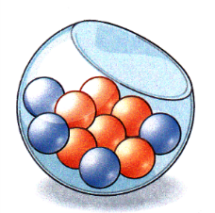

Wir haben eine intuitive Vorstellung davon, wann Ereignisse voneinander abhängig oder unabhängig sind. Es ist im Alltag nützlich, aus Abhängigkeiten Rückschlüsse von Beobachtungen auf Ursachen zu ziehen. Mit bedingten Wahrscheinlichkeitengelingt es, den Begriff der Unabhängigkeit mathematisch zu präzisieren und das Ziehen von Rückschlüssen aus Beobachtungen zu verstehen.

Am Urnenmodell soll dies verdeutlicht werden. In einem Gefäß sind sechs rote und vier blaue Kugeln (vgl. Abb. oben rechts). Nacheinander werden zwei Kugel gezogen. Im ersten Fall geschieht dies mit und im zweiten Fall ohne Zurücklegen der gezogenen Kugel. Uns interessieren die Ereignisse E = „Im ersten Zug rot“ und F = „Im zweiten Zug rot.“.

1. **Fülle** die Lücken in den Baumdiagrammen **aus**.

**Ziehen mit Zurücklegen**

**Ziehen ohne Zurücklegen**

1. **Gib** die fehlenden Wahrscheinlichkeiten **an**.

|  |  |  |  |  |  |
| --- | --- | --- | --- | --- | --- |
| **Ziehen mit Zurücklegen** | | | Erster Zug | | Summe |
| E |  |
| Rot | Blau |
| Zweiter Zug | F | Rot |  |  |  |
|  | Blau |  |  |  |
| Summe | | |  |  | **1** |

|  |  |  |  |  |  |
| --- | --- | --- | --- | --- | --- |
| **Ziehen ohne Zurücklegen** | | | Erster Zug | | Summe |
| E |  |
| Rot | Blau |
| Zweiter Zug | F | Rot |  |  |  |
|  | Blau |  |  |  |
| Summe | | |  |  | **1** |

|  |  |  |
| --- | --- | --- |
|  | **Ziehen mit Zurücklegen** | **Ziehen ohne Zurücklegen** |
| **P(E)** |  |  |
| **P(F)** |  |  |
|  |  |  |
|  |  |  |

1. **Begründe** auf der Basis der folgenden Definition zur stochastischen Unabhängigkeit, dass die Formel im nachfolgenden Satz gilt.

|  |
| --- |
| **Definition:** Zwei Ereignisse E und F heißen **stochastisch unabhängig**, wenn gilt: **.** |

|  |
| --- |
| **Satz:** Zwei Ereignisse E und F sind genau dann stochastisch unabhängig, wenn die folgende Gleichung gilt: **.** |

1. **Entscheide** begründend, ob die beiden Ereignisse E und F beim Ziehen von zwei Kugel mit mZurücklegen bzw. ohne Zurücklegen stoachstisch unabhängig sind.

**Aufgabe 2: Stochastische Unabhängigkeit beim Würfeln zweier Würfel[15]**



Man wirft zwei Würfel. **Untersuche** die Ereignisse A und B auf Unabhängigkeit.

1. A = „Die Augensumme ist 6.“ und B = „Die Differenz der Augenzahlen beträgt 0.“
2. A = „Der erste Würfel zeigt eine 3.“ und B = „Die Augensumme ist größer als 5.“
3. A = „Der erste Würfel zeigt eine Augenzahl unter 3.“ und B = „Der zweite Würfel zeigt eine Augenzahl über 3.“

**Aufgabe 3:** **Stochastische Unabhängigkeit beim** **Roulette[16]**



Roulette (fr.: Rädchen) ist ein weltweit verbreitetes, traditionelles Glücksspiel, das vor allem in Spielbanken angeboten wird. Beim Roulette setzt man auf Zahlen bzw. bestimmte Eigenschaften von Zahlen, die durch den zufälligen Lauf einer Kugel in einem Kessel bestimmt werden.

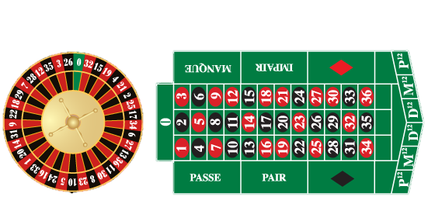

**Untersuche** die Ereignisse A: „pair“ (gerade Zahlen), B: „douze premier“ (Zahlen 1 bis 12) und C: „rouge“ (rote Zahlen) paarweise auf stochastische Unabhängigkeit, falls …

1. es sich um das übliche Roulette handelt.
2. es sich um ein Roulette ohne die Null handelt.

**Aufgabe 4: Vierfelder-Tafeln und stochastische Unabhängigkeit**



Seien A und B zwei stochastisch unabhängige Ereignisse. **Ermittle** die fehlenden Einträge in den beiden nachfolgenden Vierfelder-Tafeln.



|  |  |  |  |
| --- | --- | --- | --- |
| 2) | A |  | Σ |
| B | 0,12 |  |  |
|  |  | 0,32 |  |
| Σ |  |  |  |



|  |  |  |  |
| --- | --- | --- | --- |
| (1) | A |  | Σ |
| B | 0,40 | 0,10 |  |
|  |  |  |  |
| Σ |  |  |  |

# **5 Benutzung des GTR im Bereich der Stochastik**

**Zufallszahlen simulieren, darstellen und auswerten**

**Aufgabe 1: Simulieren eines Hexaeder-Wurfs**

Wir wollen mit dem GTR das Würfeln mit einem Hexaeder simulieren und die Daten statistisch auswerten und grafisch darstellen. **Führe** die nachfolgenden Schritte mit Deinem GTR **aus**.

**(1) Zufallszahlen erzeugen und anzeigen**

Zur Erzeugung von Zufallszahlen lernen wir zunächst im **Menu 1** (Run-Matrix-Anwendung) die Zufallstaste **Ran#** kennen. Über OPTN und PROB und RAND erhält man nach Drücken der EXE-Taste das linke Bild, in dem eine **Zufallszahl zwischen 0 und 1** erzeugt wurde. Möchte ich eine ganze **Liste von Zufallszahlen zwischen 0 und 1 erzeugen**, verwende ich den Befehl **RanList#**. Gibt man hinter diesem Befehl noch eine in Klammern befindliche Zahl an, wird eine entsprechende Zahl von Zufallszahlen zunächst als Reihe (vgl. Abbildung in der Mitte) nach Markieren der Reihe mit der Cursor-Taste und Drücken der EXE-Taste auch als Spalte (vgl. Abbildung rechts) angezeigt.

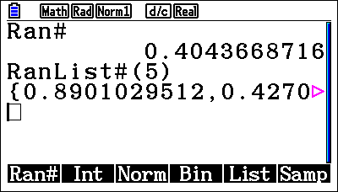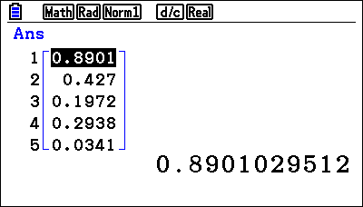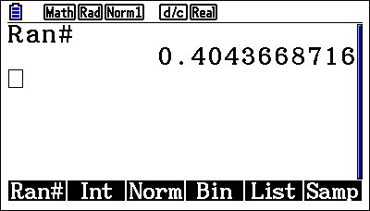

Will man nun **ganzzahlige Zufallszahlen erzeugen**, erfolgt die durch den Befehl **RanInt#**. In erhält man über OPTN, PROB, RAND und Int. Durch Eingabe der unteren Grenze und (durch Komma getrennt) der oberen Grenze wird eine ganze Zufallszahl im Intervall [untere Grenze; obere Grenze] erzeugt (linkes Bild). Gibt man hinter der oberen Grenze noch eine weitere natürliche Zahl ein wird eine **Liste von ganzzahligen Zufallszahlen angegeben** (Bild Mitte), die durch Markieren und nach Drücken der EXE-Taste wie oben als Spalte angezeigt werden kann (Bild rechts).

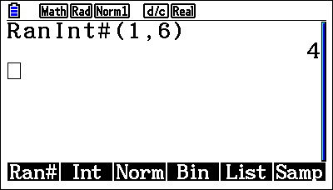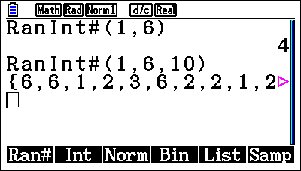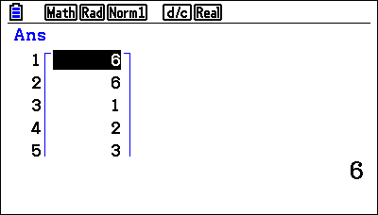

**(2) Zufallszahlen grafisch darstellen und statistisch auswerten**

Will man eine Liste von Zufallszahlen grafisch als Histogramm darstellen, erfolgt dies im **Menu 2** (Statistik-Anwendung).

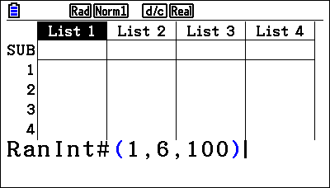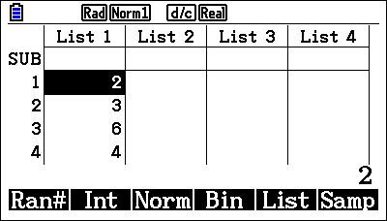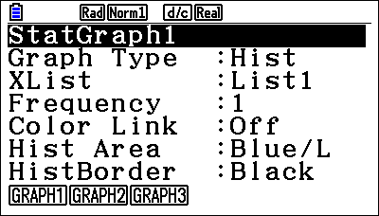

Man markiert zunächst Liste 1 und gelangt über OPTN, PROB, RAND und Int zur Funktion **RanInt#.** Hier gibt man in der Klammer die untere Grenze, die obere Grenze und die Anzahl der ganzzahligen Zufallszahlen an (vgl. Abbildung oben links). Nun werden nach Drücken der EXE-Taste die 100 **Zufallszahlen in die Liste 1 kopiert** (vgl. Abbildung oben Mitte). Will man diese Zahlen nun als Histogramm darstellen, gelangt man über GRAPH und SET zur Einstellung für das Histogramm (Abbildung oben rechts). Hier wählt man die Einstellungen wie im Bild oben rechts.

Nun stellt man noch den Startwert und die Schrittweite der Darstellung ein (hier startet man bei 0 und wählt die Schrittweite 1, da man die Häufigkeiten für 1, 2, 3, 4, 5 und 6 benötigt, vgl. Abbildung links). Durch Drücken von EXE-Taste wird das Histogramm angezeigt (Bild Mitte). Nun kann mithilfe der Trace- Funktion und der Cursor-Taste herausgefunden werden, wie oft welche Zahl „gewürfelt“ wurde (vgl. Abbildung rechts).

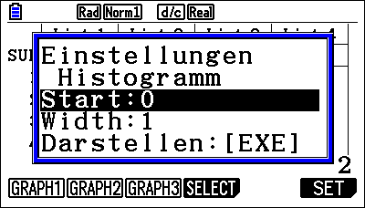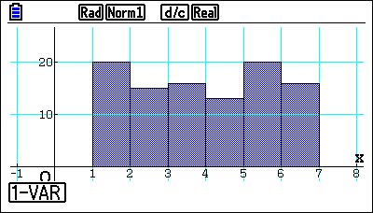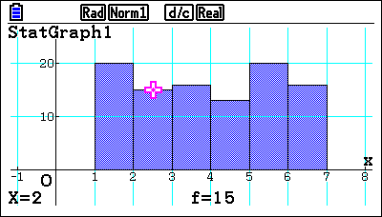

Ist man nun an den **statistischen Kenngrößen der Häufigkeitsverteilung** interessiert, gelangt man über CALC und 1-VAR und der Cursor-Taste zu den gesuchten Werten.

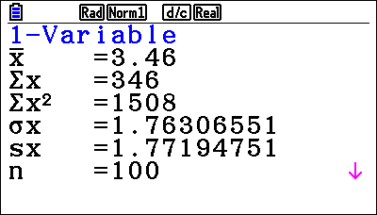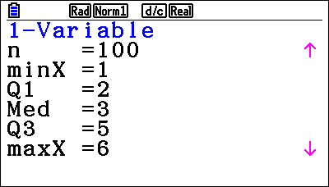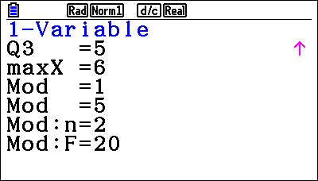

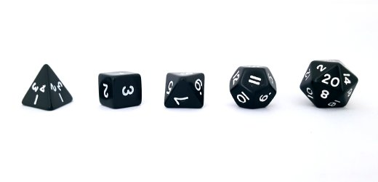

**Aufgaben 2: Simulation mit platonischen Körpern**

**Ermittle** Histogramm und statistische Kenngrößen für einen 10-fachen [50-fachen, 100-fachen, 500-fachen] Tetraederwurf [Hexaederwurf, Oktaederwurf, Dodekaederwurf, Ikosaederwurf].

**Aufgabe 3: Simulation eines zweifachen Hexaederwurfs**

Man möchte den zweifachen Hexaederwurf simulieren und ist an der Augensumme interessiert. Dafür erstellt man drei **Listen**. Durch den Befehl RanInt#(1, 6, 100) → List 1 kann auch im **Menu 1** eine Liste von 100 Hexaeder-Würfen erzeugt werden. Gleiches erfolgt für die zweite Liste. Mit dem Befehl List 1 + List 2 → List 3 wird eine Liste mit den Augensummen simuliert (Bild oben). Nach Drücken der EXE-Taste wird die jeweilige Liste erzeugt. Die Listen können auch in Menu 2 dargestellt und ausgewertet werden (Bild unten).

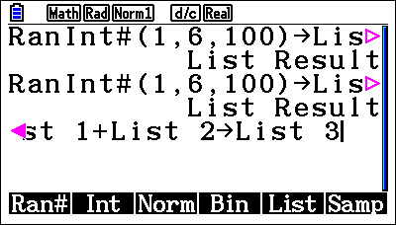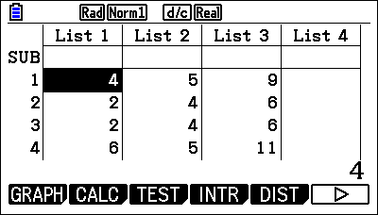

**Simuliere** den zweifachen [dreifachen] Hexaederwurf [Wurf mit einem Tetraeder und Oktaeder] 10 Mal [50 Mal, 100 Mal] und **erstelle** ein Histogramm für die Augensumme [Differenz, Produkt der Augenzahlen].

**Erwartungswert mit dem GTR berechnen**

**Aufgaben 4: Wissensquiz[17]**

Der Sender RTV 10 möchte mit der Sendung „Wer wird Millionär?“ konkurrieren und plant die Ausstrahlung der Sendung „Wissensquiz“.

|  |  |  |
| --- | --- | --- |
| Gewinnstufe | | Anteil der Kandidaten |
| 1 | 1500 € | 2,0 % |
| 2 | 3000 € | 3,0 % |
| 3 | 5000 € | 7,5 % |
| 4 | 10000 € | 14,8 % |
| 5 | 30000 € | 22,0 % |
| 6 | 50000 € | 20,0 % |
| 7 | 100000 € | 19,2 % |
| 8 | 300000 € | 6,7 % |
| 9 | 500000 € | 4,3 % |
| 10 | 1000000 € | 0,5 % |

Die Produzenten müssen allerdings noch überprüfen, ob die Werbeeinnahmen ausreichen, um die Preisgelder zu finanzieren. In den Ländern, in denen die Sendung bereits ausgestrahlt wurde, wurde gezählt, welche Gewinne die Kandidaten jeweils erzielt haben. Die Ergebnisse sind in der folgenden Tabelle festgehalten worden. Pro Sendung spielen im Durchschnitt 2 Kandidaten.

Lassen sich die Presigelder finanzieren, wenn pro Sendung Werbeeinnahmen von 150000 € zur Verfügung stehen.

1. **Gib** die Tabellenwerte im Menu 2 in den Listen 1 und 2 **ein**.
2. **Lege** eine dritte Liste **an**. Gehe dafür auf die Kopfzeile von Liste 3 und trage das Produkt der beiden zusammengehörenden Tabellenwerte eingetragen werden. [Hinweis: In Kopfzeile die Term List 1 ∙ List 2 eintragen]
3. Durch den Befehl SUM(List 3) kann in einer beliebigen Listenzeile unterhalb der Kopfzeile z. B. von Liste 3 die Summe aller Einträge der Liste 3 berechnet werden.

**Interpretiere** diesen Wert im obigen Sachkontext und beantworte die Ausgangsfrage.

1. **Überprüfe** diesen Wert mithilfe der statistischen Kenngrößen 1-VAR. [Hinweis: Weise über SET Liste 3 die Variable 1 zu.]

**Lösung zu Aufgabe 4**

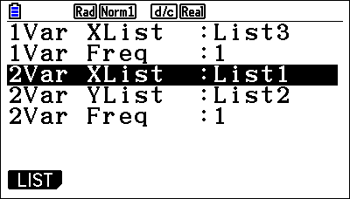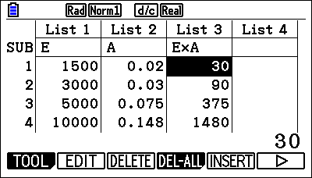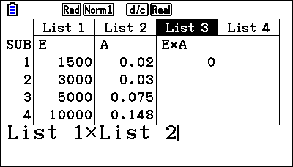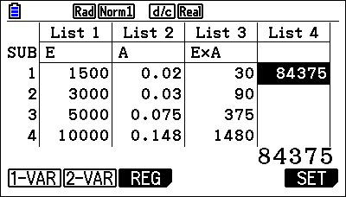

Die Werbeeinnahmen reichen nicht aus, da im Schnitt pro Kandidat 84375 € ausgezahlt werden. Dieser Wert ist der Mittelwert der Häufigkeitsverteilung oder Erwartungswert der Wahrscheinlichkeitsverteilung.

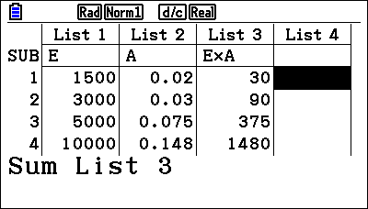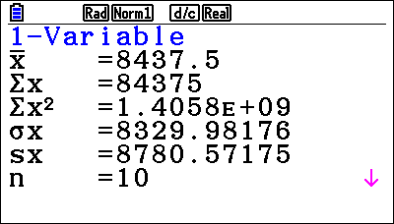

# **6 Kontrollaufgaben**

**Kompetenzraster zur Vorbereitung auf die Klausur**

|  |  |  |  |  |  |
| --- | --- | --- | --- | --- | --- |
| Ich kann … | Wo? | sicher | ziemlich sicher | unsicher | sehr unsicher |
| Wahrscheinlichkeitsverteilungen bestimmen. | 1b), 7a) |  |  |  |  |
| den Erwartungswert berechnen. | 1b), 7b) |  |  |  |  |
| den Erwartungswert im Sachkontext deuten. | 7c) |  |  |  |  |
| eine 4-Felder-Tafel zu einem Zufallsexperiment entwickeln. | 8a) |  |  |  |  |
| Baumdiagramme zu einem Zufallsexperiment entwickeln. | 8e) |  |  |  |  |
| Wahrscheinlichkeiten zu einem Urnenmodell berechnen. | 1a) |  |  |  |  |
| eine 4-Felder-Tafel in Baumdiagramme umsetzen. | 6a) |  |  |  |  |
| eine passende 4-Felder-Tafel zu einem Sachkontext entwickeln. | 6c) |  |  |  |  |
| bedingte Wahrscheinlichkeiten berechnen. | 2 |  |  |  |  |
| Problemstellungen mithilfe bedingter Wahrscheinlichkeiten lösen. | 1c), 2, 3,  8c), 8d) |  |  |  |  |
| die Begriffe Sensitivität und Spezifität von Tests erklären. | 6c) |  |  |  |  |
| Wahrscheinlichkeiten innerhalb einer 4-Felder-Tafel deuten. | 6c) |  |  |  |  |
| stochastische Aussagen auf ihren Wahrheitsgehalt prüfen. | 5 |  |  |  |  |
| Ereignisse auf stochastische Unabhängigkeit untersuchen. | 3 |  |  |  |  |
| stochastische Unabhängigkeit im Sachkontext deuten. | 4b) |  |  |  |  |
| eine Aussage zur stochastischen Unabhängigkeit begründen. | 6b) |  |  |  |  |

**Hilfsmittelfreier Teil**



**Aufgabe 1: Baumdiagramm, Wahrscheinlichkeitstabelle und Erwartungswert**

In einer Urne befinden sich zu Beginn eines Zufallsexperiments 3 schwarze und 3 weiße Kugeln. In einem Spiel werden mit verbundenen Augen nacheinander 3 Kugeln **ohne** Zurücklegen gezogen.

1. **Gib** durch Eintragung am folgenden Baumdiagramm die Wahrscheinlichkeiten längs eines jeden Pfades sowie die Pfadwahrscheinlichkeiten **an**.

**1. Ziehung**

**2. Ziehung**

**3. Ziehung**

1. **Bestimme** die Wahrscheinlichkeiten für die Ereignisse E0, E1, E2 und E3, indem Du sie in die nachfolgende Tabelle einträgst. **Berechne** den Erwartungswert der Wahrscheinlichkeitsverteilungund **interpretiere** seinen Wert im Sachkontext.

|  |  |  |  |  |
| --- | --- | --- | --- | --- |
|  | E0: 0 weiße  Kugeln wurden gezogen | E1: 1 weiße  Kugel wurde gezogen | E2: 2 weiße  Kugeln wurden gezogen | E3: 3 weiße  Kugeln wurden gezogen |
| Wahrscheinlichkeit | **5%** | **45%** | **45%** | **5%** |
| Erwartungswert | **weiße Kugeln** | | | |

1. **Berechne** die Wahrscheinlichkeit, dass alle gezogenen Kugeln die gleiche Farbe haben, falls eine Kugel nach dem Ziehen immer wieder zurück in die Urne gelegt wird.

**Aufgabe 2: 4-Felder-Tafel, bedingte Wahrscheinlichkeit, stochastische Unabhängigkeit**

In einem Betrieb wurde die Altersstruktur von Männern und Frauen erfasst. **Ergänze** in der Vierfelder-Tafel die fehlenden Werte und **gib** Terme für PA(B) und PB(A) **an.**

|  |  |  |  |
| --- | --- | --- | --- |
|  | Über 50 (A) | Unter 50 () | Gesamt |
| Frauen (B) | 20 % |  | 54 % |
| Männer () | 22 % |  |  |
| Gesamt |  |  |  |

**Aufgabe 3: Stochastische Unabhängigkeit und bedingte Wahrscheinlichkeit**

Zwei Würfel werden nacheinander geworfen. **Untersuche**, ob die Ereignisse E = {„Der erste Würfel zeigt eine 6.“} und F = {„ Augensumme ist 7.“} stochastisch unabhängig sind und **bestimme**.

**Aufgabe 4:** **Stochastische Unabhängigkeit und Streichhölzer**

1. Ein Streichholz zündet mit 90 % Wahrscheinlichkeit. Mareike probiert zwei Hölzer aus.

**Berechne** die Wahrscheinlichkeit, dass beide Hölzer zünden, wenn die Zündvorgänge voneinander unabhängig sind.

1. **Nenne** Argumente, die gegen eine stochastische Unabhängigkeit der Zündvorgänge sprechen.

**Aufgabe 5: Richtig oder Falsch?**

**Entscheide**, ob die Aussage richtig oder falsch ist. **Begründe** deine Entscheidung.

1. Wenn PA(B) > P(B), dann wird B durch Beobachtung von A wahrscheinlicher.
2. Wenn A und B unabhängig sind, gilt = P(A) + P(B).
3. Mit einem Würfel kann man das Werfen einer Münze simulieren.
4. Mit einer Münze kann man das Werfen eines Würfels simulieren.
5. Mit drei Münzen kann das Werfen eines achtseitigen Oktaederwürfels simulieren.
6. Es gilt für zwei abhängige Ereignisse immer = P(A) ∙ P(B).

**Aufgabe 6: Baumdiagramm und Vierfelder-Tafel**

1. **Übersetze** die folgende Vierfelder-Tafel in zwei beschriftete Baumdiagramme.

|  |  |  |  |
| --- | --- | --- | --- |
|  | A |  | Summe |
| B | a | b | a + b |
|  | c | d | c + d |
| Summe | a + c | b + d | a + b + c + d = 1 |

1. **Begründe**: Wenn A und B unabhängig sind, dann sind auch A und unabhängig.
2. Die Vierfelder-Tafel gehört zu einem bewährten medizinischen Test zur Reihendiagnose einer seltenen Infektion gehört, bei dem A für „Infiziert“ und B für „Test fällt positive aus.“ steht.

**Gib** Formeln für die Sensitivität und Spezifität **an** und **konstruiere** eine mögliche 4-Felder-Tafel.

** Aufgaben unter Nutzung des GTR**

**Aufgabe 7: Gewinnerwartung bei einem Spielautomaten**

Bei dem rechts abgebildeten Spielautomaten beträgt der Einsatz pro

Spiel 1 €. Dabei erfolgt folgende Gewinnauszahlung:

* 1er-Tripple (111): 30 €
* 3 gleiche Zahlen (außer 111) = Standard-Tripple: 10 €

1. **Fülle** die folgende Wahrscheinlichkeitstabelle aus.

|  |  |  |  |  |
| --- | --- | --- | --- | --- |
| Ereignis | 1er-Trippel | S-Tripple | Kein Tripple | ..\Spielautomat.jpg |
| Wahrscheinlichkeit |  |  |  |
| Gewinn |  |  |  |

1. **Berechne** den zu erwartenden Gewinn.
2. Betreiber von Spielautomaten sind verpflichtet 60 % des Einsatzes wieder auszuzahlen.

**Entscheide** begründend, ob der Spielautomat den gesetzlichen Bestimmungen genügt.

**Aufgabe 8: Zollhund und Rauschgiftsuche**

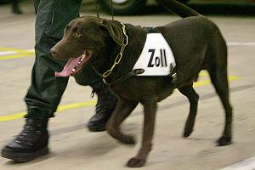Ein Zollhund bellt, wenn er Rauschgift wittert. 98 % aller Rauchgift-Schmugglerfälle werden durch den Hund entdeckt. In 3 % aller Fälle, in denen kein Rauschgift geschmuggelt wurde, bellt er versehentlich trotzdem. Die Erfahrung zeigt, dass bei 1 % aller Grenzübertritte Rauchgift geschmuggelt wurde.

1. **Erstelle** zur dargestellten Situation eine geeignete Vierfelder-Tafel und **bestimme** dort die fehlenden Wahrscheinlichkeiten.
2. **Ermittle** die Wahrscheinlichkeit, dass der Hund bellt, wenn er einen Grenzgänger überprüft und **erläutere**, wieso diese Wahrscheinlichkeit relativ klein ist.
3. Angenommen der Hund bellt bei einem angekommenen Grenzgänger.

**Untersuche**, wie sicher sich der Zollbeamte sein kann, dass der Grenzgänger tatsächlich Rauschgift schmuggelt.

1. Angenommen der Hund bellt bei einem angekommenen Grenzgänger nicht.

**Begründe**, wie sicher sich der Zollbeamte sein kann, dass der Grenzgänger kein Rauschgift schmuggelt.

1. **Stelle** die Situation mithilfe von zwei Baumdiagrammen **dar** und **gib** auf allen Ästen die Wahrscheinlichkeiten sowie die Pfadwahrscheinlichkeiten **an.**

# **Lösungen**

**1 Wahrscheinlichkeitsverteilung und Erwartungswert**

**1c)** Beim Würfeln mit drei Würfeln lassen sich die Wahrscheinlichkeiten für bestimmte Ereignisse mithilfe eines **Baumdiagramms** ermitteln. Uns interessieren die Wahrscheinlichkeiten folgende Ereignisse: Dreimal eine Zahl Z, genau zweimal Z, genau einmal Z, kein Z.



Start

Z

Z

Z

Z

Z

Z

Z

P(Dreimal Z) = **P(Z/Z/Z) =**

P(Genau zweimal Z) = **P(/Z/Z) + P(Z//Z) + P(Z/Z/) =**

P(Genau einmal Z) = **P(//Z) + P(Z//) + P(/Z/) = =**

P(Kein Z) = **P(//) =**

Nun erhält man eine **Wahrscheinlichkeitsverteilung**, bei der jeder Wahrscheinlichkeit ein bestimmter Gewinn des Spielers bzw. ein möglicher Auszahlungsbetrag zugeordnet werden können. Multipliziert man die Gewinn- bzw. Auszahlungsbeträge mit den dazugehörigen Wahrscheinlichkeiten und addiert die Produkte ergibt sich ein **Prognosewert** für den durchschnittlichen Gewinn bzw. die mittlere Auszahlung pro Spiel. Diesen Wert nennt man auch **Erwartungswert.**

|  |  |  |  |  |
| --- | --- | --- | --- | --- |
| Ereignis | Kein Z | Genau einmal Z | Genau zweimal Z | Dreimal Z |
| Gewinn des Spielers | -1 € | 1 € | 2 € | 3 € |
| Auszahlung an den Spieler | 0 € | 2 € | 3 € | 4 € |
| Wahrscheinlichkeit |  |  |  |  |
| Gewinnerwartung |  | | | |
| Auszahlungserwartung |  | | | |

**1d)** Damit das Spiel fair wird, muss der mittlere Gewinn pro Spiel Null sein. Daher muss für die Gewinne a, b, c und d zu den obigen 4 Ereignissen gelten: . Zum Beispiel erfüllen a = -1, b = 1, c = 3 und d = 20 diese Bedingung.

**2a)**

|  |  |  |  |  |  |  |
| --- | --- | --- | --- | --- | --- | --- |
| Augenzahl | 1 | 2 | 3 | 4 | 5 | 6 |
| Auszahlung | 2 € | 4 € | 6 € | 8 € | 10 € | 12 € |
| Wahrscheinlichkeit |  |  |  |  |  |  |
| Zu erwartende Auszahlung |  | | | | | |

**2a)** Bei einem Einsatz von 7 € handelt es sich um ein faires Spiel.

**3a)** Es gibt die möglichen Ergebnisse (K/K), (Z/Z), (K/Z) und (Z/K). Sie haben alle eine Wahrscheinlichkeit von 0,25. Im Falle der Ergebnisse (K/Z) und (Z/K) – sie entsprechen zusammen dem Ereignis „genau 1x Zahl“ – beträgt der Gewinn 0, da bei einem Einsatz von 1 Chip 1 Chip ausgezahlt wird. P(0) ist daher 0,5. Das Ereignis zum Gewinn -1 ist „keinmal Zahl“ und besteht aus dem Ergebnis (K/K), deren Wahrscheinlichkeit 0,25 beträgt. Analog beträgt der Gewinn für das Ereignis „2 x Zahl“, das mit einer Wahrscheinlichkeit von 0,25 eintritt + 1.

**3b)** Der Erwartungswert beträgt offenbar 0, da. Daher ist das Spiel fair, da der durchschnittliche Gewinn des Spielers auf Dauer 0 ist.

**4a)** Der Erwartungswert beträgt.

**4b)** Der Mittelwert beträgt. Die prozentuale Abweichung des Mittelwertes m vom Erwartungswert berechnet man durch.

**5a)** **Spiel 1:** Die Wahrscheinlichkeit für einen Drilling ist für die drei möglichen Drillinge (B/B/B), (D/D/D) und (K/K/K) gleich hoch. Daher reicht es, die Wahrscheinlichkeit für einen Drilling zu berechnen. Sie beträgt. Begründung: Die Wahrscheinlichkeit etwa einen Buben auszuwählen zunächst beträgt. Diese Wahrscheinlichkeit sinkt bei der Auswahl der zweiten Karte auf, da nur noch 2 Buben möglich sind bei 8 Karten. Beim dritten Zug beträgt die Wahrscheinlichkeit daher nur noch, da bereits 2 Buben ausgewählt wurden und unter den letzten 7 Karten ein Bube vorkommt. Die Wahrscheinlichkeit, einen Drilling zu ziehen beträgt Die Gewinnerwartung beträgt, da der Spieler in der Fälle 1 € verliert. Auf Dauer macht der Spieler pro Spiel 0,25 € Verlust.

**Spiel 2:** In 6 Fällen macht der Spieler Gewinn: (B/D/K), (B/K/D), (D/B/K), (D/K/B), (K/B/D), (K/D/B). Alle diese Fälle sind offenbar gleichwahrscheinlich mit der Wahrscheinlichkeit. Begründung: Die Wahrscheinlichkeit, zuerst einen Buben zu ziehen, beträgt. Anschließend eine Dame zu ziehen, ist wahrscheinlich. Die Wahrscheinlichkeit dafür, mit der dritten Karte einen König zu ziehen, beträgt. Insgesamt beträgt die Wahrscheinlichkeit, einen Gewinn zu erzielen,. Die durchschnittliche Gewinnerwartung beträgt pro Spiel €.

**5b)** Das erste Spiel wird fair, wenn 27 € ausgezahlt werden oder der Einsatz 0,75 € beträgt. Beim zweiten Spiel wird Fairness erreicht, wenn man den Einsatz um € erhöht oder die Gewinnausschüttung auf a € mit reduziert.

**2 Mehrstufige Zufallsexperimente und Pfadregeln**

**1a)**

**1**

**2**

**1**

**2**

**1**

**2**

**1**

**2**

**1**

**2**

**1**

**2**

**1**

**2**

P(1/1/1) =

P(1/1/2) =

P(1/2/2) =

P(1/2/1) =

P(2/1/1) =

P(2/1/2) =

P(2/2/1) =

P(2/2/2) =

**1b)**

Es erscheint genau dreimal die 1: P(1/1/1) =

Es erscheint genau einmal eine 1:

Es erscheint genau einmal eine 2:

Es erscheint keine 1: P(2/2/2) =

**1c)**

|  |  |  |  |  |
| --- | --- | --- | --- | --- |
| Anzahl der Räder mit einer 1 | 0 | 1 | 2 | 3 |
| Wahrscheinlichkeit |  |  |  |  |
| Erwartungswert (Anzahl der 1er-Räder) |  | | | |

**1d)**

|  |  |  |  |  |
| --- | --- | --- | --- | --- |
| Gewinn | 0 | -1 | 2 | 10 |
| Auszahlung | 1 | 0 | 3 | 11 |
| Wahrscheinlichkeit |  |  |  |  |
| Erwartungswert Auszahlung |  | | | |
| Erwartungswert (Gewinn) |  | | | |

Das Spiel wird fair, wenn der Einsatz entweder € pro Spiel beträgt oder z. B. 12 € ausgezahlt werden, wenn 3 1er gedreht werden. Denn: .

**2a)**

|  |  |  |  |  |  |  |  |  |
| --- | --- | --- | --- | --- | --- | --- | --- | --- |
| E | TTT | TTN | TNT | NTT | NNT | NTN | TNN | NNN |
| P(E) |  |  |  |  |  |  |  |  |
|  |  |  |  |  |  |  |  |

**2b)**

,

**2c)**

**2d) Schätzung**: (Trefferwahrscheinlichkeit mal Anzahl der Versuche). Daher sind wohl eher 2 Treffer zu erwarten. **Berechnung**: Man kann die Wahrscheinlichkeitsverteilung unter 2a) noch zusammenfassen und erhält damit den Erwartungswert.

|  |  |  |  |  |
| --- | --- | --- | --- | --- |
| Anzahl der Treffer | 0 | 1 | 2 | 3 |
| Wahrscheinlichkeit |  |  |  |  |
| Erwartungswert (Anzahl der Treffer) |  | | | |

**3a) 3b)** P(Pasch) = P(R/R) + P(S/S) = 2 ∙

**S**

**R**

**S**

**R**

**R**

**S**

**3c)** . Er verliert pro Spiel ca. 33 Cent.

**4a)** Man berechne die Wahrscheinlichkeit für das Ereignis „keine 6“ und berechnet dann die Gegenwahrscheinlichkeit. P(mindestens eine 6) = 1 – P(keine 6) = .

**4b) Lösungsmöglichkeit 1:** Man erhält für den ersten Wurf 6 Möglichkeiten. Für jeden dieser Möglichkeiten gibt es 5 weitere Möglichkeiten beim zweiten Wurf. Da nun zwei Zahlen bereits belegt sind gibt es bei dritten Wurf nur noch 4 Möglichkeiten. Beim vierten Wurf hat man nur 3, beim fünften Wurf nur noch 2 Auswahlmöglichkeiten. Insgesamt erhält man 6∙5∙4∙3∙2 günstige Möglichkeiten.Da alle Möglichkeiten gleich wahrscheinlich sind (Laplace-Versuch) erhält man als Wahrscheinlichkeit: P(alle Augenzahlen sind verschieden) =.

**Lösungsmöglichkeit 2:** Man betrachte folgenden Pfad: Stamm des Baumdiagramms → Zahl Wurf 1→ Nicht Zahl Wurf 1 → Nicht Zahl Wurf 1 und Wurf 2 → Nicht Zahl Wurf 1 bis 3 → Nicht Zahl Wurf 1 bis 4. Die Wahrscheinlichkeit beträgt.

**4c)** Man betrachte das Ereignis „keine 6, keine 6, keine 6, keine 6, 6“. Die Wahrscheinlichkeit dafür beträgt.

**5a)** P(mindestens ein Kirchjoghurt) = 1 – (kein Kirchjoghurt) =

**5b) und c)** Man betrachte den folgenden Baum (K = Kirschjoghurt, E = Erdbeerjoghurt):

**K**

**E**

**K**

**E**

**K**

**E**

**K**

**E**

**K**

**E**

**K**

**E**

**K**

**E**

P(K/K/K) =

P(K/K/E) =

P(K/E/E) =

P(K/E/K) =

P(E/K/K) =

P(E/K/E) =

P(E/E/K) =

P(E/E/E) =

|  |  |  |  |  |
| --- | --- | --- | --- | --- |
| Anzahl der Kirschjoghurts | 0 | 1 | 2 | 3 |
| Wahrscheinlichkeit |  |  |  |  |
| Erwartungswert (Anzahl der Kirschjoghurts) |  | | | |

Der Erwartungswert beträgt 1,2. Im Schnitt werden von 3 Joghurts 1,2 Kirschjoghurts sein.

**6b)** Betrachte folgenden Baum (J = Schlüssel passt; N = Schlüssel passt nicht). Hier wartet man nun auf einen passenden Schlüssel.

N

N

N

J

J

J

N

J

N

J

J

1

|  |  |  |  |  |  |  |
| --- | --- | --- | --- | --- | --- | --- |
| Anzahl der Versuche | 1 | 2 | 3 | 4 | 5 | 6 |
| Wahrscheinlichkeit |  |  |  |  |  |  |
| Erwartungswert |  | | | | | |

**3 Bedingte Wahrscheinlichkeiten und Vielfeldertafel**

**Aufgabe 1**

|  |  |  |  |
| --- | --- | --- | --- |
|  | **Mit Punkt (M)** | Ohne Punkt () | Summe |
| Rot (R) | 3 | 1 | 4 |
| Nicht Rot () | 2 | 4 | 6 |
| Summe | 5 | 5 | 10 |

|  |  |  |  |
| --- | --- | --- | --- |
|  | **Mit Punkt (M)** | Ohne Punkt () | Summe |
| Rot (R) |  |  |  |
| Nicht Rot () |  |  |  |
| Summe |  |  | 1 |

Es gilt wegen der Pfadmultiplikationsregel: . Analog gilt:

**2a)**

|  |  |  |  |
| --- | --- | --- | --- |
|  | A | B | Gesamt |
| C | 0,24 | 0,12 | 0,36 |
| D | 0,16 | 0,48 | 0,64 |
| Gesamt | 0,4 | 0,6 | 1 |

**2b)**

0,36

0,64

0,24

0,12

0,16

0,48

**2c)**

A: Anteil der Frauen

B: Anteil der Männer

C: Sehen Auto als Gebrauchsgegenstand

D: Sehen Auto als Statussymbol

A: Anteil der Raucher

B: Anteil der Nichtraucher

C: Mindestens eine jährliche Atemwegserkrankung

D: Keine jährliche Atemwegserkrankung

**2d)**

|  |  |  |  |
| --- | --- | --- | --- |
| (1) | A |  | Gesamt |
| B | 0,3 | 0,1 | 0,4 |
|  | 0,4 | 0,2 | 0,6 |
| Gesamt | 0,7 | 0,3 | 1 |

(2) und

(3)

0,7

0,3

0,3

0,4

0,1

0,2

0,4

0,6

0,3

0,1

0,4

0,2

(4) Bedingte Wahrscheinlichkeiten befinden sich auf den Ästen der 2. Stufe eines Baumdiagramms.

**3a)** Man betrachtet zunächst alle Personen, die ein Instrument spielen. Dies sind 5 Jungen und 9 Mädchen, also insgesamt 14 Personen. Daher beträgt die Wahrscheinlichkeit, dass sie ein Mädchen spielen hört. Die Wahrscheinlichkeit, dass sie einen Jungen spielen hört, liegt bei.

**3b)**

|  |  |  |  |
| --- | --- | --- | --- |
|  | A (spielt Instrument) | (spielt kein Instrument) | Gesamt |
| B (Junge) | 5 | 15 | 20 |
| (Mädchen) | 9 | 3 | 12 |
| Gesamt | 14 | 18 | 32 |

|  |  |  |  |
| --- | --- | --- | --- |
|  | A (spielt Instrument) | (spielt kein Instrument) | Gesamt |
| B (Junge) |  |  |  |
| (Mädchen) |  |  |  |
| Gesamt |  |  | 1 |

**4a)** Man sucht zunächst die Zahlen, die durch 4 teilbar sind: 4, 8, …, 96, 100. Von diesen 25 Zahlen sind nur die 5 Zahlen 20, 40, 60, 80 und 100 auch durch 5 teilbar. Daher beträgt die Wahrscheinlichkeit, dass die gezogene Zahl durch 5 teilbar istwenn man bereits weiß, dass sie durch 4 teilbar ist.

**4b)** Zahlen, die ein Vielfaches von 4 und 3 sind, sind ein Vielfaches von 12: 12, 24, 36, 48, 60, 72, 84, 96. Von diesen 8 Zahlen ist nur die 60 durch 5 teilbar. Daher beträgt die Wahrscheinlichkeit, dass eine Zahl durch 5 teilbar istwenn man vorher weiß, dass sie durch 4 und 3 teilbar ist.

**5a)** Es sind wesentlich mehr Menschen gesund (90 %) als krank (10 %). Bei Gesunden schlägt der Test sinnvollerweise weniger oft an (1 %) als bei Kranken (9 %).

**5b)** **5c)**

**5d)**

* ist die Wahrscheinlichkeit, dass eine positiv getestete Person auch krank ist.
* ist die Wahrscheinlichkeit, dass eine negativ getestete Person tatsächlich gesund ist.
* ist die Wahrscheinlichkeit, dass eine positiv getestete Person gesund ist.
* ist die Wahrscheinlichkeit, dass eine negativ getestete Person krank ist.
* ist die Wahrscheinlichkeit, dass eine gesunde Person positiv getestet wird.
* ist die Wahrscheinlichkeit, dass eine kranke Person einen negativen Test hat.

**6a)**

|  |  |  |  |
| --- | --- | --- | --- |
| Absolutzahlen | infiziert (I) | Nicht infiziert () | Gesamt |
| + | **1000 ⋅ 0,999 = 999** | 1998 | 2997 |
|  | 1 | **0,998 ⋅ 999000 = 997002** | 997003 |
| Gesamt | **0,001 ⋅ 1000000 = 1000** | 999000 | 1000000 |

|  |  |  |  |
| --- | --- | --- | --- |
| Wahrscheinlichkeiten | infiziert (I) | Nicht infiziert () | Gesamt |
| + | **0,001 ⋅ 0,999 = 0,000999** | 0,001998 | 0,002997 |
|  | 0,000001 | **0,998 ⋅ 0,999 = 0,997002** | 0,997003 |
| Gesamt | **0,001 = 0,1 %** | 0,999 | 100 % |

**6b)** Die (bedingte) Wahrscheinlichkeit, dass Frank nach einem positiven Test infiziert ist, ergibt sich folgendermaßen: . Frank ist mit einer Wahrscheinlichkeit von 33,3 % tatsächlich infiziert. Damit steigt die Wahrscheinlichkeit, infiziert zu sein, von 0,1 % (vor dem Test) auf (nach dem positiven Test) an.

**6c)** Für den zweiten Test ändert sich zunächst die Ausgangswahrscheinlichkeit, dass Peter infiziert ist, von 0,1 % auf. Man kann auch allgemeiner sagen, dass die Wahrscheinlichkeit einer positiv getesteten Person von 0,1 % vor dem ersten Test auf vor dem zweiten Test ansteigt. Daraus leitet sich folgende veränderte Vierfelder-Tafel ab:

|  |  |  |  |
| --- | --- | --- | --- |
| Wahrscheinlichkeiten | Infiziert (I) | Nicht infiziert () | Gesamt |
| + | **⋅ 0,999 = 0,333** | 0,001334 | 0,346 |
|  | 0,000 | **0,998 ⋅ = 0,65** | 0,653 |
| Gesamt |  |  | 100 % |

Damit ergibt sich wie unter b) für die (bedingte) Wahrscheinlichkeit, dass Peter bei einem erneuten positiven Test infiziert ist: . Die Wahrscheinlichkeit, dass jemand nach zwei positiven Tests wirklich infiziert ist, beträgt fast 96,15 %.

**6d)** Die bekannten Wahrscheinlichkeiten sind im linken Diagramm **fett** angegeben. Die sich unmittelbar ergebenen sowie die gesuchten Wahrscheinlichkeiten sind ohne Fettdruck dargestellt. Gesucht ist. Diese Wahrscheinlichkeit lässt sich durch berechnen. Daher benötigt man die Wahrscheinlichkeiten P(+ und I) sowie P(+). P(+ und I) lässt sich im linken Baumdiagramm durch berechnen. P(+) setzt sich offenbar zusammen aus. Damit erhält man für die gesuchte bedingte Wahrscheinlichkeit.

**0,1%**

**99,9%**

0,1%

99,9%

0,2%

**99,8%**

P(+)

P(I und +)

P( und +)

**Exkurs: Ereignisalgebra**

**1a)**

|  |  |  |  |
| --- | --- | --- | --- |
|  | A (Stürmer) | (kein Stürmer) |  |
| Startelf (B) | 0,40 | 0,40 | **0,8** |
| Einwechselspieler () | 0,15 | 0,25 ∙ 0,2 = 0,05 | 0,2 |
|  | **0,55** | 0,45 |  |

**1b)**

Der Torschütze ist …

1. Stürmer der Startelf: ) = 0,40
2. weder Stürmer noch Einwechselspieler:
3. Stürmer oder Einwechselspieler: :
4. kein Stürmer:
5. entweder Stürmer oder Einwechselspieler:
6. nicht gleichzeitig Einwechselspieler und Nichtstürmer:.

**1c)**

Wahrscheinlichkeit, dass …

1. unter den Stürmern ein Einwechselspieler getroffen hat: .
2. unter den Einwechselspielern ein Nichtstürmer getroffen hat:
3. unter den Startspielern ein Stürmer getroffen hat:.
4. unter den Nichtstürmern ein Startspieler getroffen hat:

**2**

: Kein Motor ist defekt.

: Mindestens 2 Motoren sind defekt.

: Genau 1 Motor ist defekt.

: Es können 1, 2, 3 oder 4 Motoren defekt sein.

: Mindestens zwei Motoren sind defekt.

Alle Motoren sind in Ordnung.

A

unmögliches Ereignis

: Kein Motor oder 2 oder 3 oder 4 Motoren sind defekt.

**3a)**

Jeder Brief steckt im richtigen Umschlag.

Mindestens ein Brief steckt im richtigen Umschlag.

Kein Brief steckt im richtigen Umschlag.

: Mindestens ein Brief steckt nicht im richtigen Umschlag.

: Genau ein Brief steckt im richtigen Umschlag.

**3b)**

**4 Stochastische Unabhängigkeit**

**1a) Ziehen mit Zurücklegen**

**Ziehen ohne Zurücklegen**

**1b)**

|  |  |  |  |  |  |
| --- | --- | --- | --- | --- | --- |
| **Ziehen mit Zurücklegen** | | | Erster Zug | | Summe |
| E |  |
| Rot | Blau |
| Zweiter Zug | F | Rot |  |  |  |
|  | Blau |  |  |  |
| Summe | | |  |  | **1** |

|  |  |  |  |  |  |
| --- | --- | --- | --- | --- | --- |
| **Ziehen ohne Zurücklegen** | | | Erster Zug | | Summe |
| E |  |
| Rot | Blau |
| Zweiter Zug | F | Rot |  |  |  |
|  | Blau |  |  |  |
| Summe | | |  |  | **1** |

|  |  |  |
| --- | --- | --- |
|  | **Ziehen mit Zurücklegen** | **Ziehen ohne Zurücklegen** |
| **P(E)** |  |  |
| **P(F)** |  |  |
|  |  |  |
|  |  |  |

**1c)** Es gilt nach Definitionfür zwei stochastisch unabhängige Ereignisse E und F die Gleichung **.** Nach der Pfadmultiplikationsregel folgt:

**1d)** Beim Ziehen von zwei Kugeln mit Zurücklegen handelt es sich um zwei stochastisch unabhängige Ereignisse E und F, da . Im Gegensatz dazu sind E und F beim Ziehen ohne Zurücklegen stochastik abhängig, da. (vgl. Tabelle 3 unter 1b))

**2a)** P(A) = (1 + 5 = 5 + 1 = 2 + 4 = 4 + 2 = 3 + 3 = 6);

P(B) = (1 – 1 = 2 – 2 = 3 – 3 = 4 – 4 = 5 – 5 = 6 – 6 = 0);

) = P(Augensumme ist 6 **und** die Differenz ist Null) = P(beide Würfel zeigen eine 3)

. Daher sind beide Ereignisse stochastisch abhängig.

**2b)** P(A) =; P(B) = (1 + 1, 1 + 2 = 2 + 1, 2 + 2, 2 + 3 = 3 + 2, 1 + 3 = 3 + 1 sind kleiner als 6)

) = P((3/1) und (3/2)) = . A und B sind stochastisch abhängig.

**2c)** P(A) =; P(B) = ) A und B sind stochastisch unabhängig.

**3a)**

Alle Ereignisse sind paarweise stochastisch abhängig.

**3a)**

A und B und B und C sind stochastisch unabhängig, nicht allerdings A und C.

|  |  |  |  |  |  |  |  |  |
| --- | --- | --- | --- | --- | --- | --- | --- | --- |
| **4 (2)** | A |  | Σ |  | **4 (2)** | A |  | Σ |
| B | 0,12 | 0,08 | 0,2 |  | B | 0,12 | 0,48 | 0,6 |
|  | 0,48 | 0,32 | 0,8 |  |  | 0,08 | 0,32 | 0,4 |
| Σ | 0,6 | 0,4 |  |  | Σ | 0,2 | 0,8 |  |

|  |  |  |  |
| --- | --- | --- | --- |
| **4 (1)** | A |  | Σ |
| B | 0,4 | 0,1 | 0,5 |
|  | 0,4 | 0,1 | 0,5 |
| Σ | 0,8 | 0,2 | 1 |

**zu (1):** A und B sind stochastisch unabhängig

**zu (2):** Sei und. A und B sind stochastisch unabhängig Ferner gilt offenbar: x + y = 1 – (0,12 + 0,32) = 0,56. Also y = 0,56 – x. Setzt man y in die obige Gleichung ein, erhält man: . Mit der Diskriminante folgen die Lösungen für x: . Daher gilt x = 0,48 oder x = 0,08. Setzt man die Werte für x in y ein, ergibt sich y = 0,08 oder y = 0,48.

**5 Kontrollaufgaben**

**1a)**

|  |  |  |  |  |
| --- | --- | --- | --- | --- |
| **1b)** | E0: 0 weiße  Kugeln wurden gezogen | E1: 1 weiße  Kugel wurde gezogen | E2: 2 weiße  Kugeln wurden gezogen | E3: 3 weiße  Kugeln wurden gezogen |
| Wahrscheinlichkeit | **5%** | **45%** | **45%** | **5%** |
| Erwartungswert | **weiße Kugeln** | | | |

**1c)**

**Aufgabe 2**

|  |  |  |  |
| --- | --- | --- | --- |
|  | Über 50 (A) | Unter 50 () | Gesamt |
| Frauen (B) | = 20 % | 34 % | P(A) = 54 % |
| Männer () | 22 % | 24 % | 46 % |
| Gesamt | P(B) = 42 % | 58 % | 1 |

**Aufgabe 3**

Alternativ kann auch folgendermaßen aus der Situation heraus argumentiert werden: Für jede Zahl des ersten Würfels gibt es genau eine Zahl des zweiten Würfels, so dass die Augensumme 7 ist. Also spielt eine 6 beim ersten Wurf keine Rolle dabei, ob die Augensumme am Ende 7 ist.

**4a)** P(Beide Streichhölzer zünden) = 0,9 ∙ 0,9 = 0,81. Zu 81 % zünden beide Streichhölzer im Falle der stochastischen Unabhängigkeit beider Zündversuche.

**4b)** Die Reibefläche könnte beim zweiten Versuch durch den ersten Versuch beschädigt werden, so dass die Zündwahrscheinlichkeit sinken würde. Andererseits könnte die Zündwahrscheinlichkeit auch steigen, weil Mareike besser geübt ist.

**Aufgabe 5**

|  |  |  |
| --- | --- | --- |
| **Aussage** | **Wahre Aussage** | **Begründung** |
| (1) | Ja | Genau das bedeutet die Voraussetzung. |
| (2) | Nein | Es muss gelten: = P(A) ∙ P(B). |
| (3) | Ja | Gerade Zahlen simulieren Kopf, ungerade Zahl. |
| (4) | Ja | Man benutzt drei Münzen und erhält 8 gleichwahrscheinliche Permutationen, von denen man 2 nicht wertet. |
| (5) | Ja | Wie (4), indem man jeder Permutation eine Zahl zuweist. |
| (6) | Nein | Es muss gelten: ≠ P(A) ∙ P(B). |

**6a)**

**a + b**

**c + d**

**a + c**

**b + d**

**6b)** Es gelte wegen der Unabhängigkeit. Zu zeigen:

Beweis:

q. e. d.

**6c)** Sei A = „Person ist infiziert“ und B = „Test ist positiv“ Die **Sensitivität** entspricht der bedingten Wahrscheinlichkeitund bedeutet die Wahrscheinlichkeit, dass eine infizierte Person positiv getestet wird. Die **Spezifität** wird durch die bedingte Wahrscheinlichkeitbeschrieben und meint die Wahrscheinlichkeit, dass eine nicht infizierte Person einen negativen Test hat. Die Wahrscheinlichkeit a für Infizierte mit positivem Testergebnis wird sehr hoch sein im Vergleich zu c (Sensitivität nahe 100 %, da Nenner und Zähler sich kaum unterscheiden) und die Wahrscheinlichkeit d für Nichtinfizierte mit negativen Test ebenso im Vergleich b (Spezifität nahe 100 %, da Nenner und Zähler sich kaum unterscheiden).

**7a)** Es gibt insgesamt 216 = 63 unterschiedliche gleichwahrscheinliche Ergebnisse. Daher:

|  |  |  |  |
| --- | --- | --- | --- |
| Ereignis | (1/1/1) | Tripple außer (1/1/1) | Kein Tripple |
| Wahrscheinlichkeit |  |  |  |
| Gewinn | 30 € | 10 € | - 1 € |
| **7b)** Erwartungswert |  | | |

**7c)** Es gilt: Gewinnerwartung pro Spiel = Auszahlung pro Spiel – Einsatz. Daher ist die Auszahlung pro Spiel = Gewinnerwartung pro Spiel + Einsatz. Im obigen Fall gilt: Auszahlung pro Spiel = 40 Cent. Der Auszahlungsbetrag müsste allerdings 60 Cent (= 60 % von 1 €) betragen.

**8a)**

|  |  |  |  |
| --- | --- | --- | --- |
|  | Rauchgift-  schmuggler (A) | Kein Rauschgift-  schmuggler () | Gesamt |
| Hund bellt (B) | 98 %∙1 % = 0,98 % | 3% ∙ 99 % = 2,97 % | 3,95 % |
| Hund bellt nicht () | 0,02 % | 96,03 % | 96,05 % |
| Gesamt | 1% | 99 % | 100 % |

**8b)** P(B) = . Die Wahrscheinlichkeit ist relative gering, da es nur wenige Schmuggler gibt und der Hund bei Nicht-Schmugglern sehr selten bellt.

**8c)** Gesucht ist PB(A) = Nur jeder vierte angebellte Grenzgänger ist ein Schmuggler, da fast nur Nichtschmuggler die Grenze überqueren, bei denen der Hund im Vergleich zu den angebellten Schmugglern relativ häufig bellt.

**8d)** Gesucht ist. Der Hund bellt also mit einer Wahrscheinlichkeit von 99,9% nicht, wenn der Grenzgänger kein Schmuggler ist. Wenn der Hund nicht bellt, kann der Zollbeamte praktisch sicher sein, dass tatsächlich kein Schmuggler die Grenze überschritten hat.

**8e)**

1 %

98 %

2 %

99 %

3 %

97 %

3,95 %

24,8 %

75,2 %

96,05 %

0,1 %

99,9 %

0,98 %

0,02 %

2,97 %

96,03 %

0,98 %

2,97 %

0,02 %

96,03 %

1. Textauszug aus: LOYD, S., J. GARDNER: Mathematische Rätsel und Spiele. DuMont Buchverlag, Köln 2005.
2. Aufgabe aus Lambacher Schweizer, Einführungsphase, Klett-Verlag (2014)
3. Aufgabe aus Lambacher Schweizer, Einführungsphase, Klett-Verlag (2014)
4. Aufgabe aus Lambacher Schweizer, Einführungsphase, Klett-Verlag (2014)
5. Aufgabenidee aus Lambacher Schweizer, Einführungsphase, Klett-Verlag (2014)
6. Modifiziert nach: GARDNER, M: Martin Gardner´ s mathematische Denkspiele. Hugendubel-Verlag (1983)
7. Aufgabe aus Lambacher Schweizer, Einführungsphase, Klett-Verlag (2014)
8. Modifiziert nach Lambacher Schweizer, Einführungsphase, Klett-Verlag (2014)
9. Lambacher Schweizer, Einführungsphase, Klett-Verlag (2014)
10. Modifiziert nach Lambacher Schweizer, Einführungsphase, Klett-Verlag (2014)
11. Fakultativ z. B. als Referat
12. Modifiziert nach: BARTH, F., R. HALLER: Stochastik. Oldenbourg-Verlag, München 1998.
13. BARTH, F., R. HALLER: Stochastik. Oldenbourg-Verlag, München 1998
14. BARTH, F., R. HALLER: Stochastik. Oldenbourg-Verlag, München 1998
15. Modifiziert nach Lambacher Schweizer, Einführungsphase, Klett-Verlag (2014)
16. BARTH, F., R. HALLER: Stochastik. Oldenbourg-Verlag, München 1998
17. Fokus Mathematik, Einführungsphase, Cornelsen-Verlag (2014)